# Ficha de Matemática

## Nome: _____________________________________ Data: __________

#### Avaliação _______________O Prof. __________O Enc. de Ed. _____________________

Das hipóteses que te são dadas apenas uma é verdadeira. Assinala-a com uma cruz:

##### **1 -** Qual é a leitura correcta do número **3456987** ?

Três milhões, quatrocentos e cinquenta e seis mil, novecentas e oitenta e sete

unidades

Três milhões, quatrocentos e cinquenta e seis unidades, novecentas e oitenta e

sete milhares

Treze milhões, quatrocentos e cinquenta e seis mil, novecentas e oitenta e sete

unidades

**2 –** Observa o número **16809453** e completa:

Escreve o número por:

Ordens - _________________________________________________________________

_________________________________________________________________

Classes - ________________________________________________________________

_________________________________________________________________

O número tem ________________ dezenas

O algarismo das dezenas de milhar é _____

O valor posicional do algarismo 8 é _________________.

**3 -** Representa no ábaco o número **624 508** e, de seguida, faz a leitura do número por ordens.

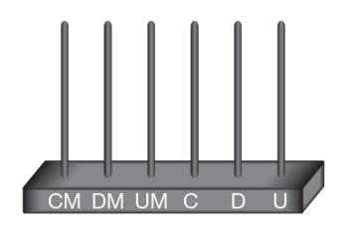

__________________________________________

__________________________________________

__________________________________________

**4.1 -** Completa as duas decomposições do número.

**a)** 600 000 + ________ + ________ + ________ + ________

**b)** 6 x 100 000 + 2 x________ + 4 x________ + 5 x________ + 8 x ________

**5 -** Descobre as regularidades presentes nos números escritos em linha e em coluna e completa o quadro de números.

|  |  |  |  |  |  |  |  |  |  |
| --- | --- | --- | --- | --- | --- | --- | --- | --- | --- |
| **500** | **1000** | **1500** | **2000** | **2500** | **3000** | **3500** | **4000** | **4500** | **5000** |
| **525** |  |  |  |  |  |  |  |  |  |
| **550** |  |  |  |  |  |  |  |  |  |
| **575** |  |  |  |  |  |  |  |  |  |
| **600** |  |  |  |  |  |  |  |  |  |
| **625** |  |  |  |  |  |  |  |  |  |

**6 -** Uma pessoa tem 20 dedos (nas mãos e nos pés). Cinco pessoas têm 100 dedos (5 x 20 = 100). Completa a tabela e descobre quantos dedos têm 50 pessoas.

|  |  |  |  |  |  |  |  |  |  |  |
| --- | --- | --- | --- | --- | --- | --- | --- | --- | --- | --- |
| **Pessoas** | 5 | 10 | 15 | 20 | 25 | 30 | 35 | 40 | 45 | 50 |
| **Dedos** | 100 |  |  |  |  |  |  |  |  |  |

**7 -** Descobre o número de dois algarismos que é múltiplo de 5, é maior que o triplo de 15 e menor que o dobro de 26.

55 47 52

9 50 51

**8 –** Escreve os divisores dos seguintes números:

**12** - _____________________________________________________________________

**50** - _____________________________________________________________________

**9 –** Efetua as operações apresentando os teus cálculos.

|  |  |
| --- | --- |
| ___________ - 43765 = 29448 | 39759 + __________ = 58907 |
| 564 x 58 = | 1. : 23 = |

**10 -** Na aula, cada aluno mediu a sua altura. Lê os comentários que quatro alunos fizeram após concluírem as suas medições.

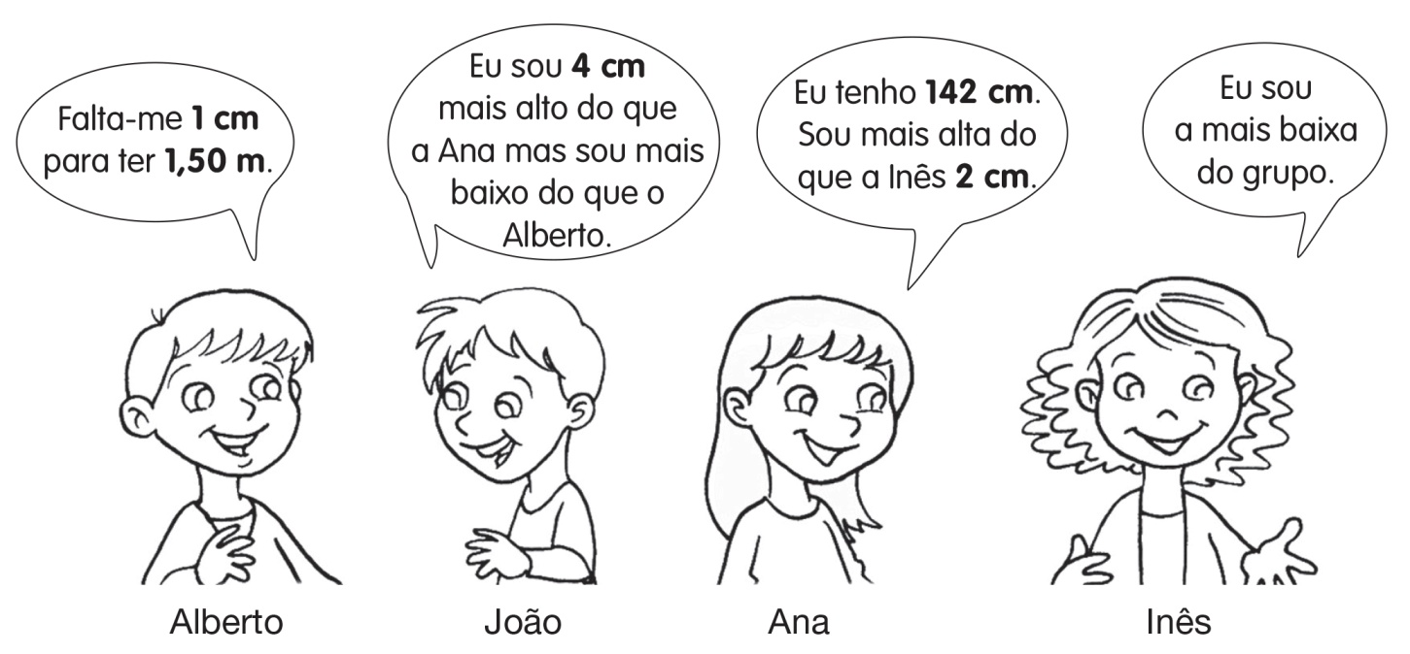

**10.1 -** Escreve a altura em metros de cada um dos quatro amigos.

|  |  |
| --- | --- |
| Alberto: __________________ m  Ana: _________________ m | João: __________________ m  Inês: ___________________ m |

**11 -** Se a Maria tivesse 60 bombons que possibilidades teria para os embalar, tendo todas as embalagens o mesmo número de bombons?

Apresenta quatro maneiras diferentes de os embalar.

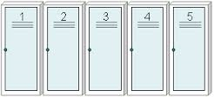**12 –** Numa escola há 40 cacifos para os alunos

guardarem os seus objetos pessoais, numerados

de 1 a 40. No Carnaval, três alunos resolveram de-

safiar a matemática.

* O 1º estudante resolveu abrir todos os cacifos;
* O 2º estudante fechou o 2º cacifo e todos os que eram múltiplos de 2;
* O 3º colega mudou o estado do 3º cacifo e alterou todos os que eram múltiplos de 3;
* O 4º colega mudou o estado do 4º cacifo e alterou todos os que eram múltiplos de 4.

No fim, como estavam os cacifos?

**13 -** O esquema seguinte representa uma parte da planta da localidade onde vive o Jaime.

As ruas estão representadas a tracejado.

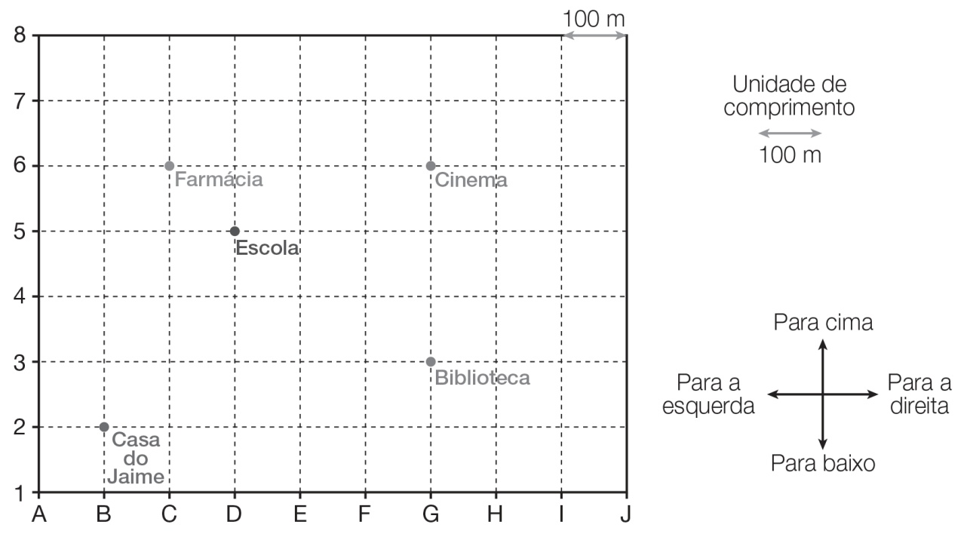

* 1. - O Jaime foi dar um passeio, saiu de casa e andou:

– 400 metros para cima;

– 500 metros para a direita;

– 100 metros para baixo;

– 300 metros para a esquerda.

Traça, no quadriculado, o caminho seguido pelo Jaime e indica o nome do local onde o seu passeio terminou.

**R**.:_________________________________________________________

**13.2 -** Assinala com **X** a distância percorrida pelo Jaime no seu passeio.

**2500 m 1,5 km 1,3 km 1600 m**

Bom trabalho!!!